GIỚI THIỆU SÁCH: GÓP PHẦN TÌM HIỂU NGHÌN NĂM VĂN HIẾN
Người viết: Điêu Thị Vân Anh
Cuốn sách của tác giả Phạm Đình Nhân do nhà Xuất bản Văn hóa thông tin xuất bản, gồm 349 trang, là tập hợp các bài viết phục vụ chủ đề chung là lòng yêu quê hương, đất nước, được thể hiện qua việc giới thiệu các thắng cảnh, di tích lịch sử, cũng như các nhân vật đã từng có những cống hiến làm vẻ vang cho quê hương, cho Tổ quốc Việt Nam trong quá trình phát triển của lịch sử. Tác giả Phạm Đình Nhân (1932-2016) là kỹ sư, nhà sử học, dịch giả, nhà thơ; quê ở Yên Mô, Yên Mạc, tỉnh Ninh Bình. Ông là Chủ tịch Quỹ Giải thưởng Phạm Thận Duật và là Phó giám đốc Trung tâm Unesco Thông tin tư liệu lịch sử và văn hoá Việt Nam.
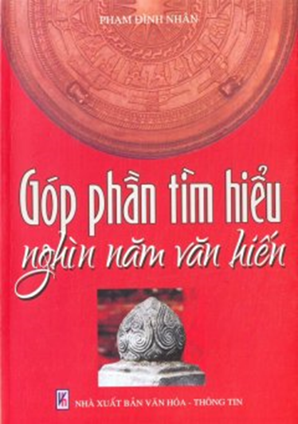
Sách chia làm 3 phần: Phần thứ nhất (Đất nước nghìn năm văn hiến) ca ngợi đất nước, con người và truyền thống.
Phần thứ hai: (Góp phần tìm hiểu danh nhân đất nước), ngợi ca các danh nhân từ danh tướng đến văn thân yêu nước, rồi các thiền sư…tất cả đều tùy theo tài năng và tư cách mà đóng góp phần xuất sắc nhất của mình cho sự phồn vinh và thăng hoa của Ninh Bình nói riêng, của đất nước Việt Nam nói chung.
Phần thứ ba: (Những vấn đề chung) lần lượt giới thiệu các cuộc canh tân chính trong lịch sử nước ta, chế độ khoa cử và các học vị thời Nho học và dành một số trang khá dày dặn cho việc giới thiệu truyền thống họ Phạm với những đóng góp tiêu biểu trong lịch sử dân tộc qua các thời kỳ lịch sử về các mặt chính trị ngọai giao, quân sự, văn hóa.
Qua ba phần trên, người đọc nhận rõ có sự kết hợp khá chặt chẽ giữa nội dung khoa học nghiêm túc với hình thức văn học thích hợp, giúp cho việc chuyển tải các kiến thức lịch sử được thuận lợi và sâu sắc. Qua đó người đọc cũng dễ nhận thấy sợi chỉ đỏ xuyên suốt công trình, đó là một tình cảm yêu nước nồng nàn, một lòng tự hào chân chính về quê hương đất nước, về dòng họ.
Cuốn sách là tài liệu cần thiết và bổ ích đối với các bạn sinh viên khoa Khoa học Xã hội và đặc biệt là các bạn sinh viên chuyên ngành sư phạm Lịch sử.

